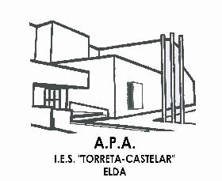

HOJA REGISTRO ENTREGA LIBRO PARA “MERCADILLO DE LIBROS DE TEXTO”

- NUMERO DE REGISTRO DEL LIBRO (a cumplimentar por la AMPA):
- ESTADO DEL LIBRO (a cumplimentar por la AMPA):
- TITULO O TITULOS ENTREGADOS:

- NOMBRE Y APELLIDOS DE EL/LA ALUMN@:
- CURSO Y CLASE:
- NOMBRE PADRE/MADRE O TUTOR:
- NÚMERO DE TELÉFONO DE CONTACTO:

ELDA, …………….. de …………………………………………… de 2022

FIRMADO:

Al firmar esta hoja de registro, se da autorización a la AMPA del IES La Torreta de Elda, a ser depositario del libro entregado y ponerlo a su venta.

Existen dos posibilidades con el libro entregado, una que se venda y otra que sea devuelta, para cualquiera de las dos nos pondremos en contacto a través del teléfono facilitado.

